Page 238. Exercice 15.
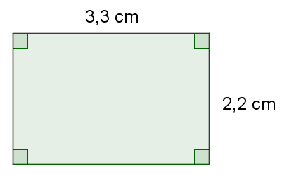
Figure 1 :

a. Calcule le périmètre de la figure 1.

b. Calcule son aire.

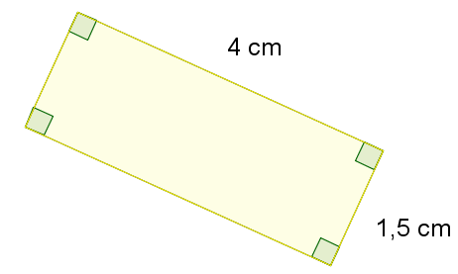
Figure 2 :

a. Calcule le périmètre de la figure 2.

b. Calcule son aire.

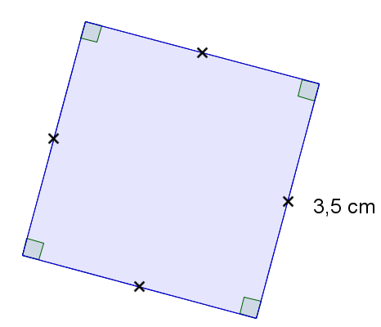
Figure 3 :

a. Calcule le périmètre de la figure 3.

b. Calcule son aire.

